МОСКОВСКИЙ ГОСУДАРСТВЕННЫЙ ТЕХНИЧЕСКИЙ УНИВЕРСИТЕТ

им. Н.Э. Баумана

Факультет «Информатика и системы управления»

Кафедра «Систем обработки информации и управления»

ОТЧЕТ

**Лабораторная работа №__1__**

по дисциплине«Методы машинного обучения»

ИСПОЛНИТЕЛЬ: _Морозенков О.Н___

ФИО

группа ИУ5-23М __________________

подпись

"__"_________2022 г.

ПРЕПОДАВАТЕЛЬ: _Гапанюк Ю.Е._____

ФИО

__________________

подпись

"__"_________2022 г.

Москва - 2022

__________________________________________________________

**Цель лабораторной работы:** изучение различных методов визуализация данных и создание истории на основе данных.

**Краткое описание.** Построение графиков, помогающих понять структуру данных, и их интерпретация.

**Задание:**

* Выбрать набор данных (датасет).
* Создать "историю о данных" в виде юпитер-ноутбука, с учетом следующих требований:

1. История должна содержать не менее 5 шагов (где 5 - рекомендуемое количество шагов). Каждый шаг содержит график и его текстовую интерпретацию.
2. На каждом шаге наряду с удачным итоговым графиком рекомендуется в юпитер-ноутбуке оставлять результаты предварительных "неудачных" графиков.
3. Не рекомендуется повторять виды графиков, желательно создать 5 графиков различных видов.
4. Выбор графиков должен быть обоснован использованием методологии data-to-viz. Рекомендуется учитывать типичные ошибки построения выбранного вида графика по методологии data-to-viz. Если методология Вами отвергается, то просьба обосновать Ваше решение по выбору графика.
5. История должна содержать итоговые выводы. В реальных "историях о данных" именно эти выводы представляют собой основную ценность для предприятия.

import numpy as np  
import pandas as pd   
import matplotlib.pyplot as plt  
import seaborn as sns

Исследуем основные характеристики датасета

data = pd.read_csv("./Video_Games_Sales.csv")

data.head()

Name Platform Year_of_Release Genre Publisher \  
0 Wii Sports Wii 2006.0 Sports Nintendo   
1 Super Mario Bros. NES 1985.0 Platform Nintendo   
2 Mario Kart Wii Wii 2008.0 Racing Nintendo   
3 Wii Sports Resort Wii 2009.0 Sports Nintendo   
4 Pokemon Red/Pokemon Blue GB 1996.0 Role-Playing Nintendo   
  
 NA_Sales EU_Sales JP_Sales Other_Sales Global_Sales Critic_Score \  
0 41.36 28.96 3.77 8.45 82.53 76.0   
1 29.08 3.58 6.81 0.77 40.24 NaN   
2 15.68 12.76 3.79 3.29 35.52 82.0   
3 15.61 10.93 3.28 2.95 32.77 80.0   
4 11.27 8.89 10.22 1.00 31.37 NaN   
  
 Critic_Count User_Score User_Count Developer Rating   
0 51.0 8 322.0 Nintendo E   
1 NaN NaN NaN NaN NaN   
2 73.0 8.3 709.0 Nintendo E   
3 73.0 8 192.0 Nintendo E   
4 NaN NaN NaN NaN NaN

data.shape

(16719, 16)

data.info()

<class 'pandas.core.frame.DataFrame'>  
RangeIndex: 16719 entries, 0 to 16718  
Data columns (total 16 columns):  
 # Column Non-Null Count Dtype   
--- ------ -------------- -----   
 0 Name 16717 non-null object   
 1 Platform 16719 non-null object   
 2 Year_of_Release 16450 non-null float64  
 3 Genre 16717 non-null object   
 4 Publisher 16665 non-null object   
 5 NA_Sales 16719 non-null float64  
 6 EU_Sales 16719 non-null float64  
 7 JP_Sales 16719 non-null float64  
 8 Other_Sales 16719 non-null float64  
 9 Global_Sales 16719 non-null float64  
 10 Critic_Score 8137 non-null float64  
 11 Critic_Count 8137 non-null float64  
 12 User_Score 10015 non-null object   
 13 User_Count 7590 non-null float64  
 14 Developer 10096 non-null object   
 15 Rating 9950 non-null object   
dtypes: float64(9), object(7)  
memory usage: 2.0+ MB

data.isnull().sum()

Name 2  
Platform 0  
Year_of_Release 269  
Genre 2  
Publisher 54  
NA_Sales 0  
EU_Sales 0  
JP_Sales 0  
Other_Sales 0  
Global_Sales 0  
Critic_Score 8582  
Critic_Count 8582  
User_Score 6704  
User_Count 9129  
Developer 6623  
Rating 6769  
dtype: int64

data['Genre'].value_counts()

Action 3370  
Sports 2348  
Misc 1750  
Role-Playing 1500  
Shooter 1323  
Adventure 1303  
Racing 1249  
Platform 888  
Simulation 874  
Fighting 849  
Strategy 683  
Puzzle 580  
Name: Genre, dtype: int64

plt.figure(figsize=(13,10))  
sns.heatmap(data.corr(), cmap = "Oranges", annot=True, linewidth=3)

<AxesSubplot:>

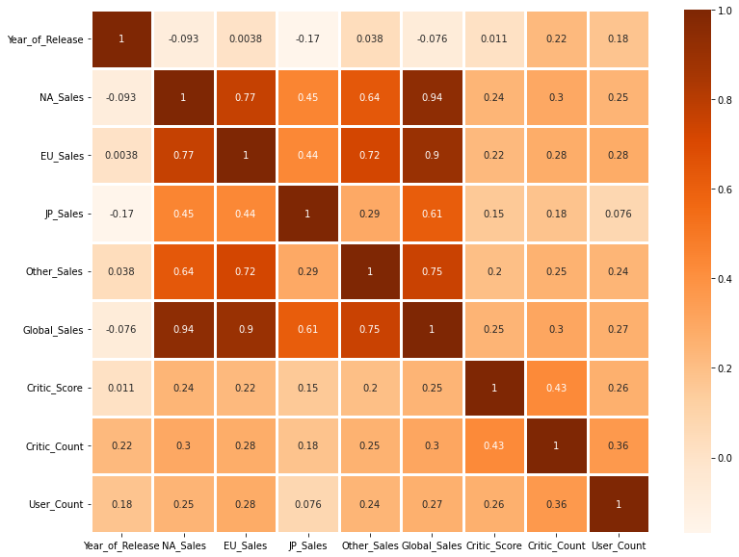

Из матрицы корреляции видно, что наиболее сильно коррелируют показатели продаж Северной Америки и Европы

plt.figure(figsize=(15, 10))  
sns.countplot(x="Genre", data=data, order = data['Genre'].value_counts().index)  
plt.xticks(rotation=90)

(array([ 0, 1, 2, 3, 4, 5, 6, 7, 8, 9, 10, 11]),  
 [Text(0, 0, 'Action'),  
 Text(1, 0, 'Sports'),  
 Text(2, 0, 'Misc'),  
 Text(3, 0, 'Role-Playing'),  
 Text(4, 0, 'Shooter'),  
 Text(5, 0, 'Adventure'),  
 Text(6, 0, 'Racing'),  
 Text(7, 0, 'Platform'),  
 Text(8, 0, 'Simulation'),  
 Text(9, 0, 'Fighting'),  
 Text(10, 0, 'Strategy'),  
 Text(11, 0, 'Puzzle')])

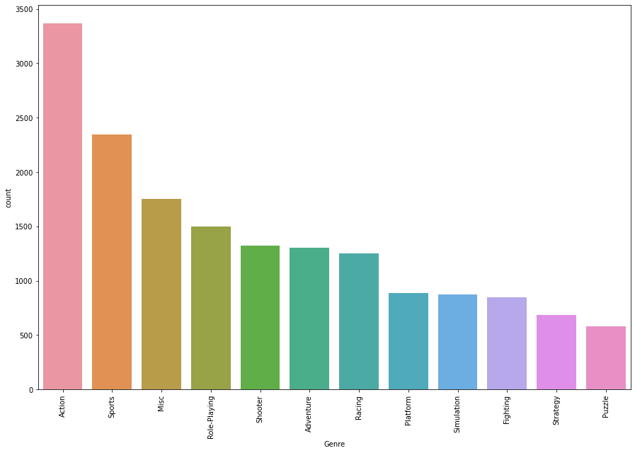

Из гистограммы видно, что больше всего игр в жанре "Action", меньше игра в жанре "Sports" и т.д.

data_by_year = data.groupby(by = 'Year_of_Release').sum()  
data_by_year.drop(columns=["Critic_Count", "User_Count", "Critic_Score"],inplace=True)  
data_by_year

NA_Sales EU_Sales JP_Sales Other_Sales Global_Sales  
Year_of_Release   
1980.0 10.59 0.67 0.00 0.12 11.38  
1981.0 33.40 1.96 0.00 0.32 35.77  
1982.0 26.92 1.65 0.00 0.31 28.86  
1983.0 7.76 0.80 8.10 0.14 16.79  
1984.0 33.28 2.10 14.27 0.70 50.36  
1985.0 33.73 4.74 14.56 0.92 53.94  
1986.0 12.50 2.84 19.81 1.93 37.07  
1987.0 8.46 1.41 11.63 0.20 21.74  
1988.0 23.87 6.59 15.76 0.99 47.22  
1989.0 45.15 8.44 18.36 1.50 73.45  
1990.0 25.46 7.63 14.88 1.40 49.39  
1991.0 12.76 3.95 14.78 0.74 32.23  
1992.0 33.89 11.71 28.91 1.65 76.17  
1993.0 16.90 5.18 25.36 0.97 48.40  
1994.0 28.16 14.88 33.99 2.20 79.18  
1995.0 24.83 14.90 45.75 2.64 88.11  
1996.0 86.76 47.26 57.44 7.69 199.15  
1997.0 94.75 48.32 48.87 9.13 200.98  
1998.0 128.36 66.90 50.04 11.01 256.45  
1999.0 126.06 62.67 52.34 10.04 251.25  
2000.0 94.50 52.77 42.77 11.62 201.58  
2001.0 173.98 94.89 39.86 22.73 331.47  
2002.0 216.19 109.75 41.76 27.27 395.51  
2003.0 193.61 103.81 34.20 25.92 357.80  
2004.0 222.51 107.28 41.65 47.24 419.05  
2005.0 242.15 121.11 54.27 40.29 458.31  
2006.0 262.13 127.89 73.74 53.95 518.22  
2007.0 309.89 157.82 60.29 76.75 605.37  
2008.0 348.69 181.14 60.25 81.42 671.79  
2009.0 335.55 187.94 61.89 73.44 658.88  
2010.0 300.65 171.42 59.49 58.57 590.59  
2011.0 238.79 162.97 53.07 52.75 507.79  
2012.0 153.26 114.59 51.80 36.19 355.84  
2013.0 153.65 121.55 47.69 38.35 361.24  
2014.0 132.27 122.74 39.69 36.83 331.51  
2015.0 106.86 96.72 34.09 30.31 268.05  
2016.0 44.93 51.22 19.31 14.48 130.10  
2017.0 0.00 0.00 0.06 0.00 0.06  
2020.0 0.27 0.00 0.00 0.02 0.29

data_by_year=data_by_year.apply(lambda x : x.astype("int"))  
data_by_year.plot.line(figsize=(10,10), grid="on");  
plt.ylabel("Millions_of_dollars");

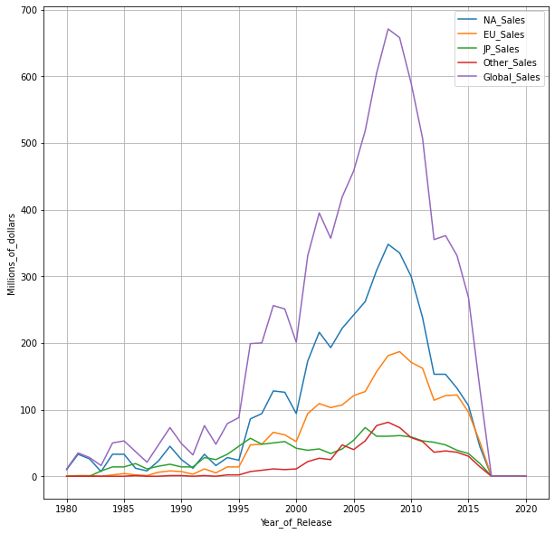

Разбив игры по продажам в разные года по разным регионам, можно заметить, что наибольшие продажи игр по всему миру пришли на 2009 год. При этом, среди регионов больше всего игр было продано в Северной Америке, а меньше всего в Японии

data = pd.DataFrame([data['EU_Sales'], data['JP_Sales'], data['NA_Sales'], data['Other_Sales']]).T  
regions = ['Europe', 'Japan', 'North America', 'Other']  
q = data.quantile(0.90)  
data = data[data < q]  
plt.figure(figsize=(12,8))  
  
colors = sns.color_palette("Set1", len(data))  
ax = sns.boxplot(data=data, orient='h', palette=colors)  
ax.set_xlabel(xlabel='Revenue per Game in Millions of Dollars', fontsize=16)  
ax.set_ylabel(ylabel='Region', fontsize=16)  
ax.set_title(label='Distribution of Sales Per Game in Millions of Dollars Per Region', fontsize=20)  
ax.set_yticklabels(labels=regions, fontsize=14)  
plt.show()

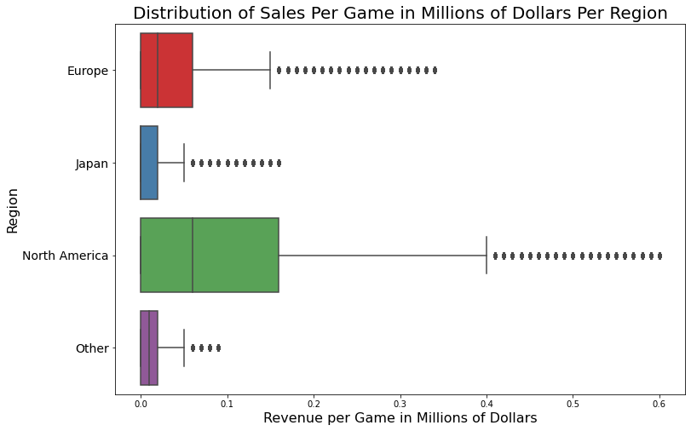

Из диаграммы "Ящик с усами" видно, что Северная Америка лидирует по продажам игр как в размахе, так и по медианному значению

top_sale_reg = data[['NA_Sales', 'EU_Sales', 'JP_Sales', 'Other_Sales']]  
top_sale_reg = top_sale_reg.sum().reset_index()  
top_sale_reg = top_sale_reg.rename(columns={"index": "Region", 0: "Sales"})  
top_sale_reg

Region Sales  
0 NA_Sales 1674.46  
1 EU_Sales 744.53  
2 JP_Sales 242.07  
3 Other_Sales 227.81

labels = top_sale_reg['Region']  
sizes = top_sale_reg['Sales']

plt.figure(figsize=(10, 8))  
plt.pie(sizes, labels=labels, autopct='%1.1f%%', wedgeprops=dict(width=0.5), shadow=True, startangle=180)

([<matplotlib.patches.Wedge at 0x7f8594f84250>,  
 <matplotlib.patches.Wedge at 0x7f8594f84910>,  
 <matplotlib.patches.Wedge at 0x7f8594f66490>,  
 <matplotlib.patches.Wedge at 0x7f85946671f0>],  
 [Text(0.2723019312452782, -1.0657634156979174, 'NA_Sales'),  
 Text(0.2836793891660941, 1.062791609000726, 'EU_Sales'),  
 Text(-0.7982850337767683, 0.7567965412500403, 'JP_Sales'),  
 Text(-1.0664161445551974, 0.2697343260173396, 'Other_Sales')],  
 [Text(0.14852832613378808, -0.5813254994715913, '58.0%'),  
 Text(0.15473421227241493, 0.5797045140003959, '25.8%'),  
 Text(-0.4354282002418736, 0.4127981134091128, '8.4%'),  
 Text(-0.581681533393744, 0.14712781419127613, '7.9%')])

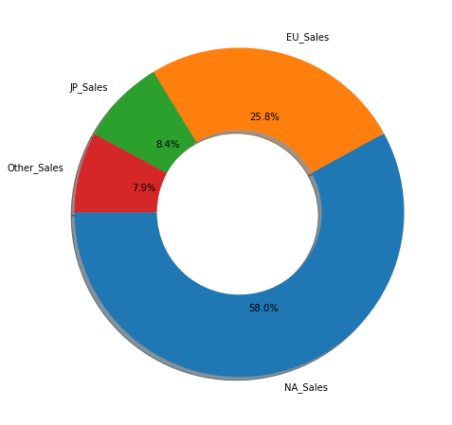

Из кольцевой диаграммы также видно, что Северная Америка имеет наибольшую долю продаж во всем мире

На основании проведенного анализа можно сделать следующий вывод:

* Наиболее популярным жанром игр во всем мире является "Action";
* Самую большую долю продаж в мире имеет Северная Америка;
* В 2009 году произошел скачок продаж видеоигр по всему миру, кроме Японии.